Муниципальное дошкольное образовательное учреждение
детский сад «Светлячок» д. Гавриловка

ЭССЕ
« Как я реализую ФГОС ДО »

Автор:
воспитатель младшей группы
Ошроева Любовь Валерьевна
2017

О сколько нам открытий чудных
Готовят просвещенья дух…
А. С. Пушкин
Мир детства – это не только игры, забавы и развлечения, но и целая система воспитания, регламентированная законом дошкольного образования. 1 января 2014 года стал значимым днем для дошкольных учреждений. На образовательную арену вышел Федеральный государственный стандарт дошкольного образования, согласно которому оно получило статус первого уровня общего образования.
Выйдя в свет, закон перевернул устоявшиеся нормы и взгляды на систему воспитания в дошкольных учреждениях. В связи с введением стандартизации в ДО, наиболее значимыми я считаю такие изменения как:
создание инновационного образовательного пространства в ДОО;
создание равных условий для разностороннего развития детей, имеющих разные возможности;
формирование новой модели выпускника детского сада на основе развивающего взаимодействия ребенка со взрослым и со сверстниками.
ФГОС поставил во главу - индивидуальный подход к ребенку и игру, где происходит сохранение самоценности дошкольного детства.
Ведущими видами детской деятельности в нашем дошкольном учреждении являются:
игровая,
коммуникативная,
двигательная,
познавательно-исследовательская,
продуктивная.
« Детство - каждодневное открытие мира» - писал В. А. Сухомлинский. Дети дошкольного возраста отличаются любознательностью, добротой, непосредственностью.
Что мне нравится в ФГОС ДО? Это то, что основным видом деятельности у детей является игра. Дошкольный ребёнок – человек играющий. Через игровой аспект ребенок учится взаимодействовать в коллективе, познает нормы социума и учится примерять на себя новые социальные роли. Игра позволяет в непринужденной форме помочь ребенку правильно вести себя со своими ровесниками, родителями и воспитателями.
Индивидуальный подход это важная составляющая в воспитании и развитии маленького человечка, его надо понять, почувствовать, принять таким, какой он есть, и помочь становлению его личности.

Именно поэтому ФГОС можно отдать ведущую роль, поскольку, играя, ребенок обретает пространство, у него формируется комплекс «самости» - самовыражения, самоконтроля, самооценки.
Сейчас перед дошкольными педагогами стоит новая задача:
сформировать перед школой компетентную, креативную, социально-адаптированную личность;
способную ориентироваться в информационном пространстве;
умеющую отстаивать свою точку зрения;
способную продуктивно и конструктивно взаимодействовать со сверстниками и взрослыми.
После дошкольной жизни у каждого ребенка (в том числе детей с ограниченными возможностями) должна появиться мотивация (желание) к обучению в школе.
ФГОС – это стандарт качества дошкольного образования. «Стандарт дошкольного образования – это, прежде всего, стандарт поддержки разнообразия детства». В его основе лежит деятельностный подход, когда ребёнок узнаёт мир через деятельность. Деятельность становиться основой обучения ребёнка, т. е. мы уходим от монологической речи и переходим к тому, что ребёнок становиться самостоятельным.
Главная особенность организации образовательной деятельности в нашем ДОУ на современном этапе - уход от учебной деятельности (занятий). Мы повышаем статус игры, как основного вида деятельности детей дошкольного возраста. Включаем в процесс эффективные формы работы с детьми: ИКТ, проектная деятельность, игровые, проблемно-обучающие ситуации в рамках интеграции образовательных областей.
Одним из принципов нашего ДОУ является сотрудничество с семьёй. Родители участвуют в реализации программы, в создании условий для полноценного и своевременного развития ребенка, активные участники всех проектов. Помимо традиционных форм работы ДОУ и семьи в нашем ДОУ активно используются инновационные формы и методы работы с семьей. Это положительный эмоциональный настрой педагогов и родителей на совместную работу по воспитанию детей. Жизнь в детском саду с помощью родителей стала более интересной. Ведь воспитатель учитывает особенности развития, интересы своей группы.
Я считаю, что принятие стандарта привело к росту социального статуса детства. А это значит, что возрастёт социальный статус, прежде всего, самих детей, их семей, дошкольных учреждений, а также воспитателей. Опыт внедрения ФГОС в наш детский сад показал, что идеи реализации государственного стандарта нового поколения актуальны и востребованы современной образовательной системой.

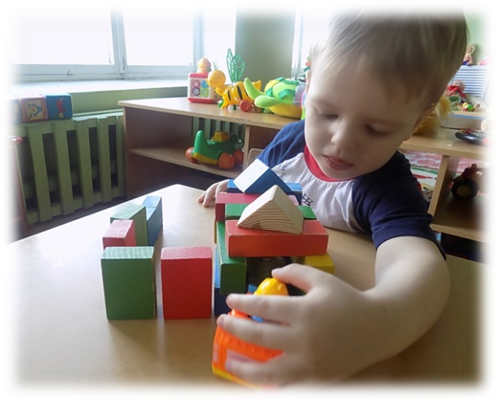
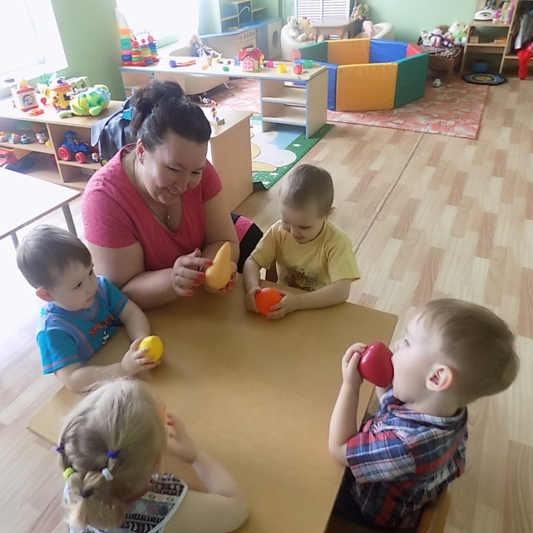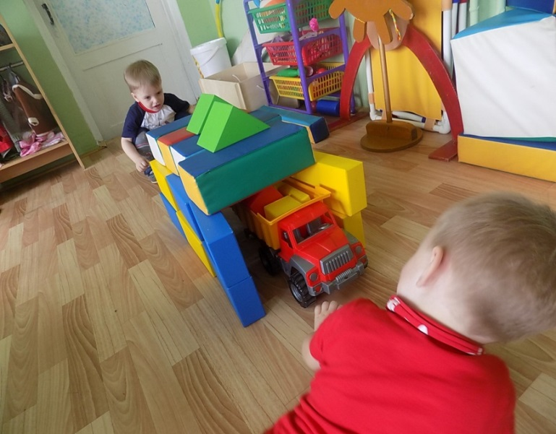
НОД «Овощи» Системно – деятельностный подход
Самостоятельные игры с конструктором

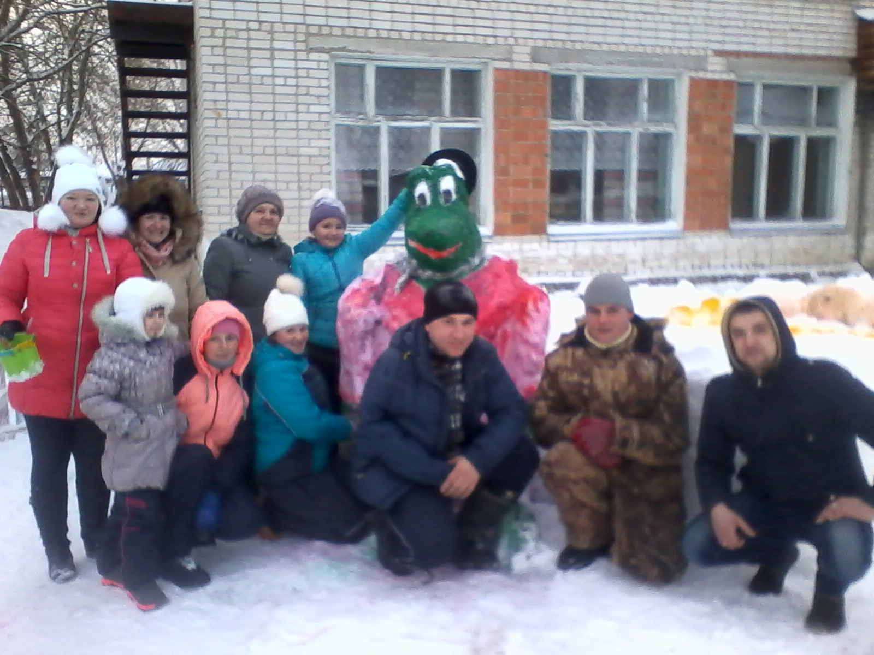
Взаимодействие с родителями

